ＨＴＭＬ学习记录

1. HTML框架的基本介绍

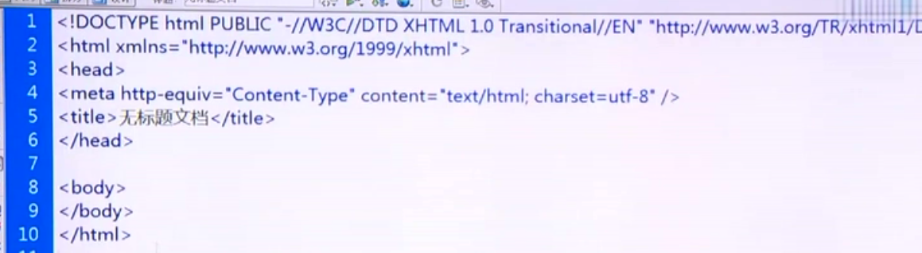

相关含义：

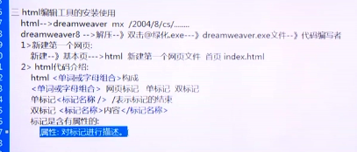

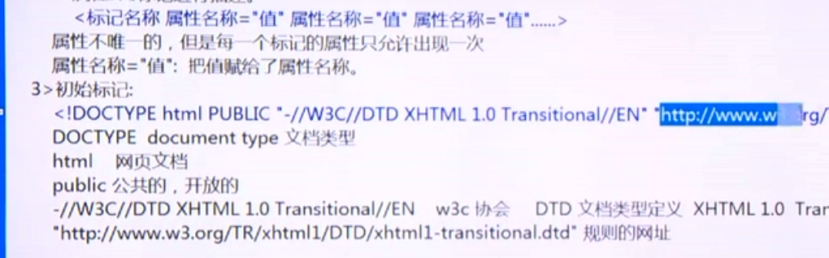

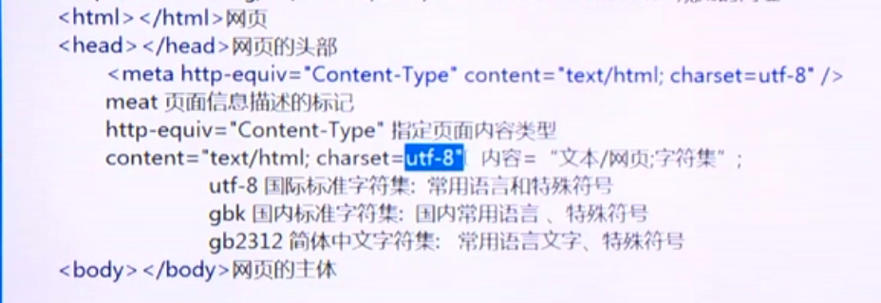

1. 一些常用标识的简介

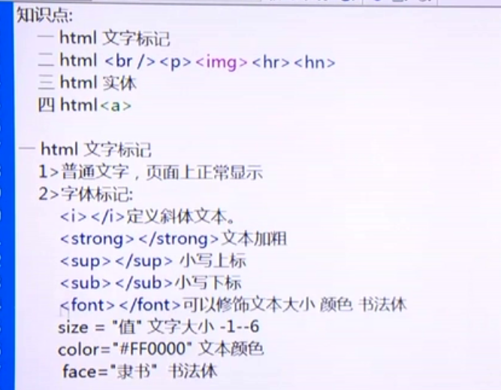

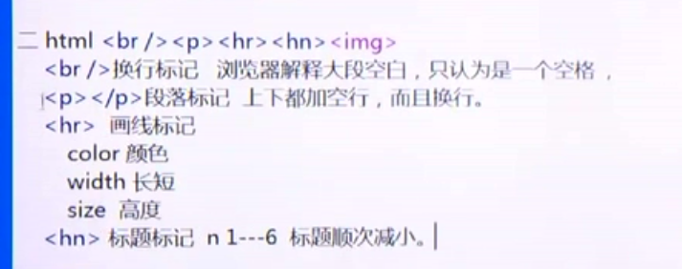

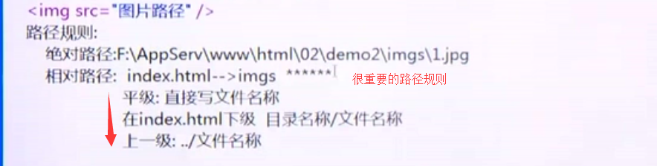

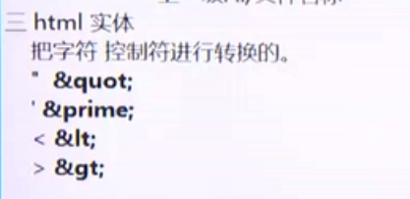

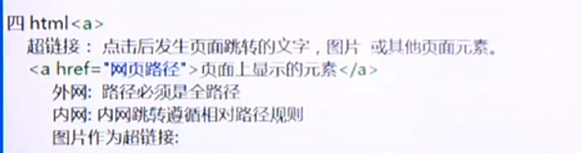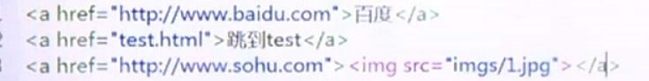

1. 表格的操作介绍

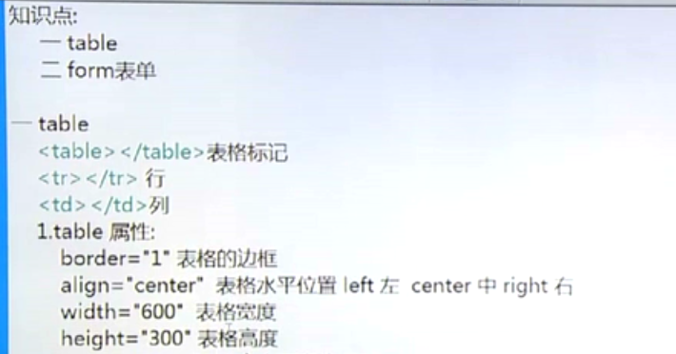

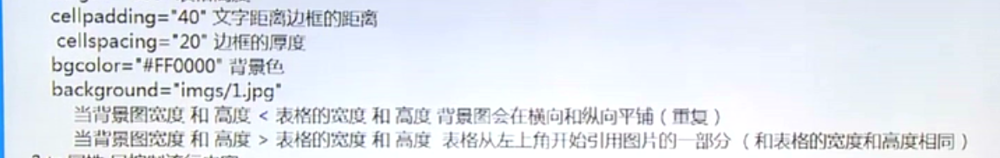

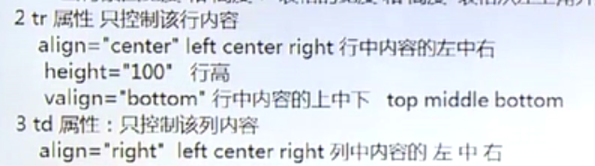

、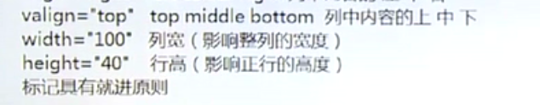

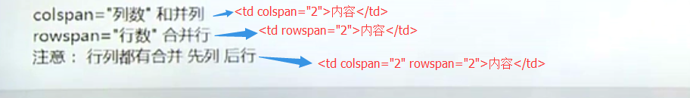

例子如下：

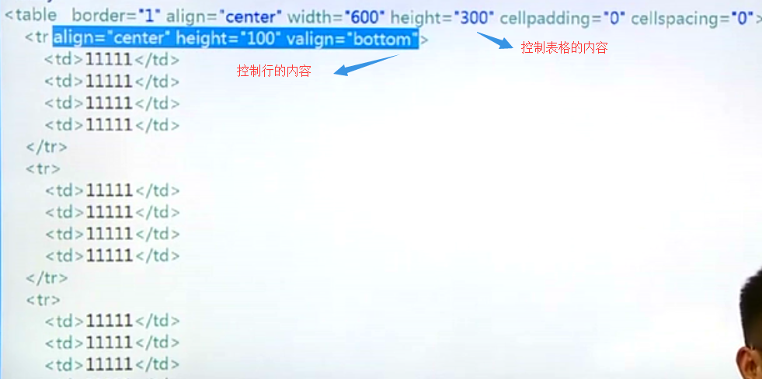

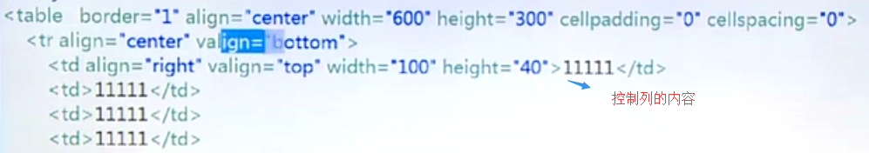

1. 表单form操作介绍

1、input元素

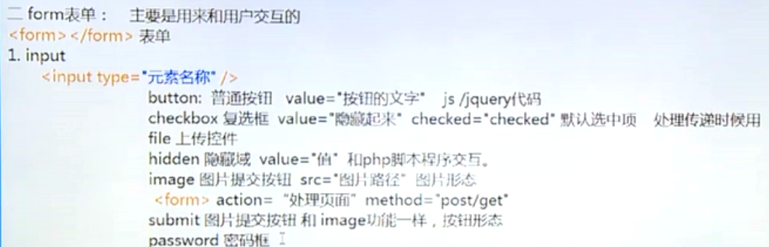

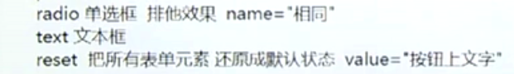

例子如下：

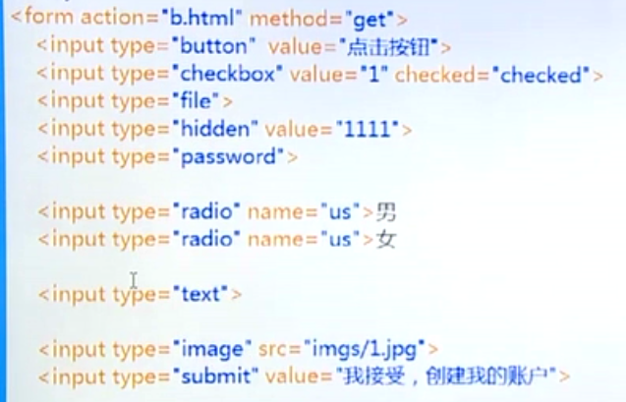

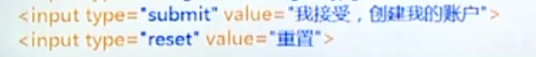





2、非input元素

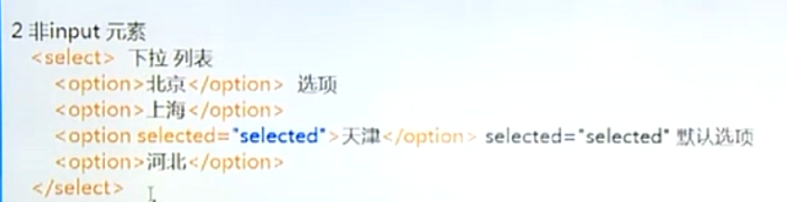

例子：

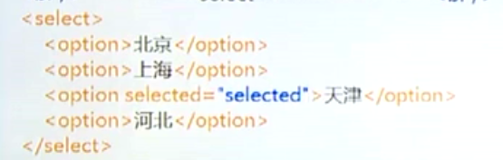



3、文本框



例子：



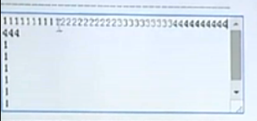

————————————————————————————————————=======================一个页面小李子===================================

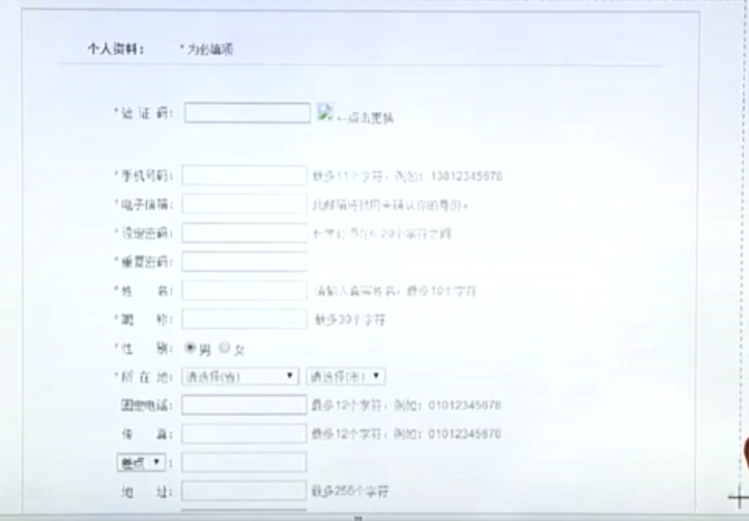

分析：

1. 最外层是一个表格
2. 里面有上下两个表格

代码分别实现如下：

1、最外层的表格

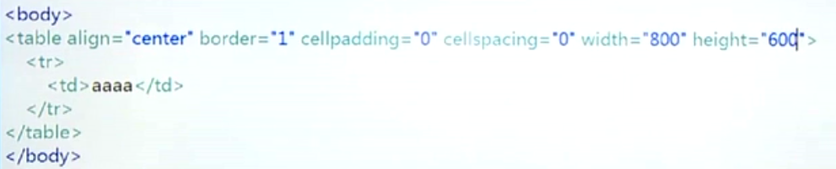

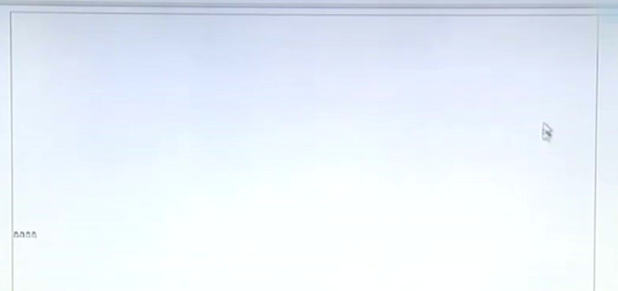

2、上面的表格：2行2列，第2行的

的2列呗合并了；

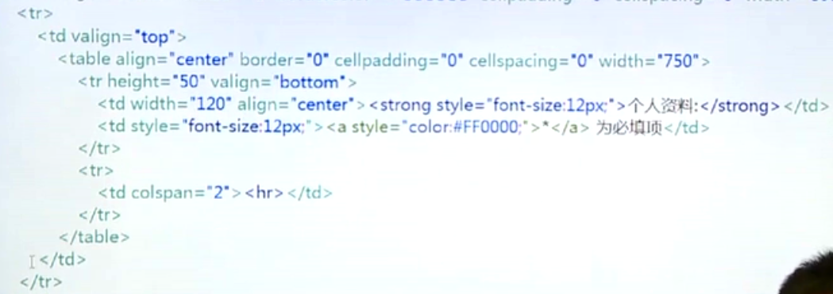

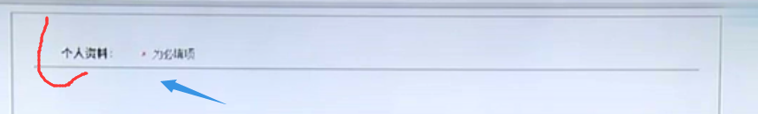

1. 下面的表格：16行4列
2. 表格中有1行4列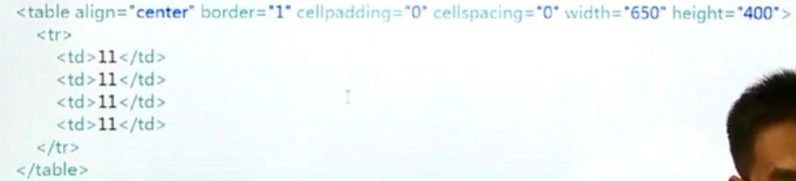
3. 第一行的操作

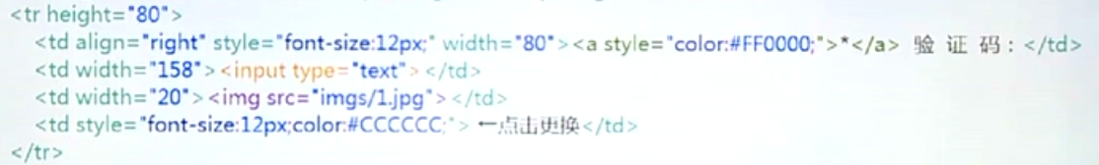

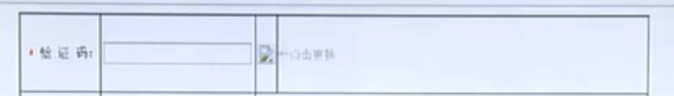

1. 第3行

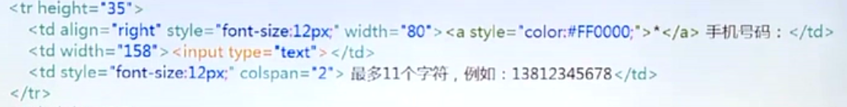



1. 性别和所在地设置

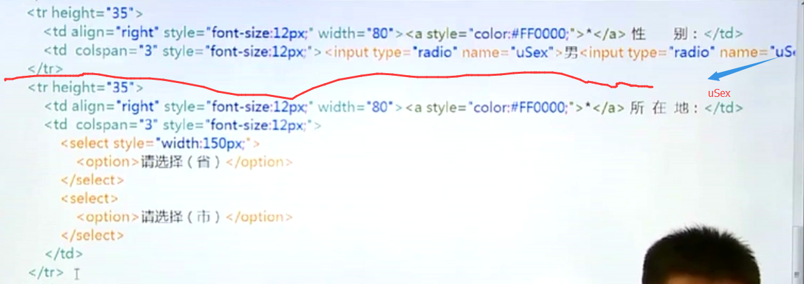

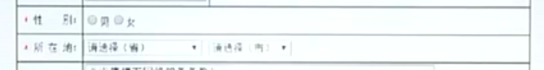

1. 协议条款的设置

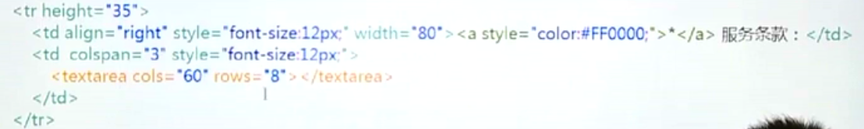

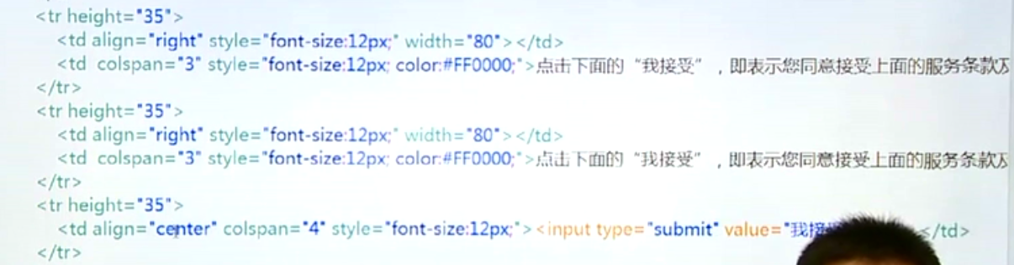

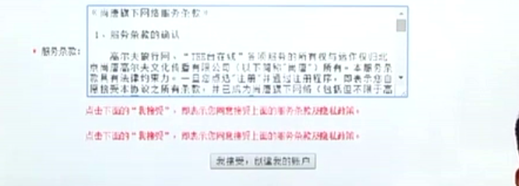

1. ＨＴＭＬ框架集　（以Ｔ字形的网页为例）

分析：需要创建４个ＨＴＭＬ文件（ｈｔｍｌ，Ｔｏｐ．ｈｔｍｌ，ｌｅｆｔ．ｈｔｍｌ，ｒｉｇｈｔ．ｈｔｍｌ）

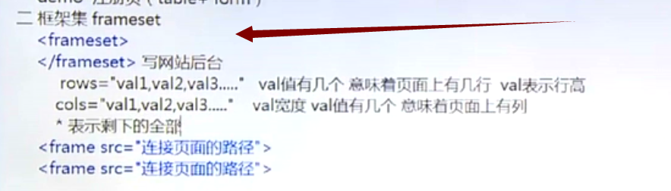

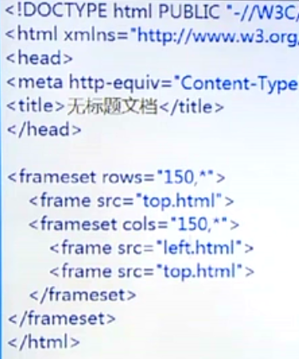

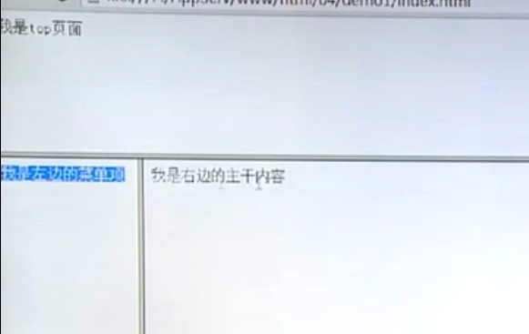

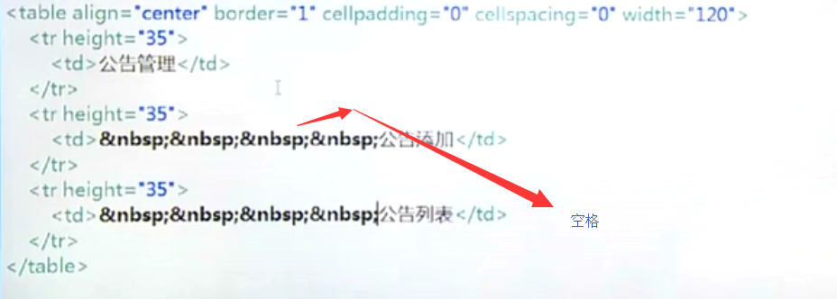

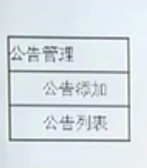

注意：

框架集的属性

